初级程序员2006上半年下午试题

试题一
阅读以下说明和流程图，回答问题1至问题3。
[说明]
信息处理过程中经常需要将图片或汉字点阵做旋转处理。一个矩阵以顺时针方向旋转90°后可以形成另一个矩阵，如下图所示：
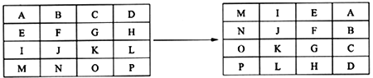
流程图2-1描述了对n*n矩阵的某种处理。流程图2-2是将矩阵A顺时针旋转90°形成矩阵B的具体算法。
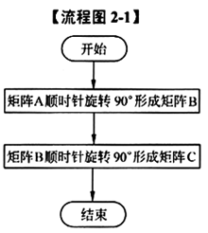
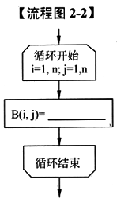
1、[问题1]
请写出以下3*3单位矩阵沿顺时针方向旋转90°后所形成的矩阵。
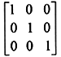

2、[问题2]
如果以下3*3矩阵沿顺时针方向旋转90°后所形成的矩阵就是原来的矩阵：
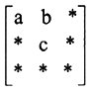其中,位于*处的元素需要考生填写
请完整地写出该矩阵。

3、[问题3]
在上述流程图2-1和图2-2的算法中，
(1)矩阵A第i行第j列的元素A(i,j)被复制到矩阵B中的哪个位置?
(2)A(i,j)后来又被复制到矩阵C中的哪个位置?
(3)填补流程图2-2中的空缺。

试题二
阅读以下说明和C语言函数。
[说明]
函数change(int num)的功能是对四位以内(含四位)的十进制正整数num进行如下的变换：将num的每一位数字重复一次，并返回变换结果。例如，若num=5234，则函数的返回值为55223344，其变换过程可描述为：
(4*10+4)*1+(3*10+3)*100+(2*10+2)*10000+(5*10+5)*1000000=55223344
4、[C语言函数]
long change(int num)
{
ind，m=num；
long result mul；
if (num＜=0|| (1) /*若num不大于0或num的位数大于4，则返回-1*/
retum-1；
mul=1；
(2)
while(m＞0){
d=m%10；
m= (3) ；
result=result+( (4) ) *mul；
mul= (5) ；
}
return result；
}

试题三
阅读以下说明和c语言函数。
[说明]
函数bool Del_elem(STACK*s,char para_ch)的功能是：删除栈*s中与para ch之值相等且最接近栈顶的元素(字符)，若栈中不存在该元素，则函数返回 FALSE,否则返回 TRUE。其中，STACK是栈的类型名。
函数Del_elem实现上述功能的方法是：利用栈的基本操作，先将栈*s中所有比 para_ch之值更接近栈顶的元素暂时存放在临时工作栈s_bak中，使得与para_ch之值相等的元素成为栈顶元素，此时执行出栈操作，即从栈中删除与Para ch之值相等的元素，最后再将s bak中的元素依次存回栈*s。
在函数Del_elem中必须使用栈的基本操作进行栈上的运算，实现栈的基本操作的函数原型说明如下：
void InkStack(STACK*S)：初始化栈。
void Push(STACK*S，char e)：将一个字符压栈，栈中元素数目增1。
void Pop(STACK*S)：栈顶元素出栈，栈中元素数目减1。
char Top(STACKS)：返回非空栈的栈顶元素值，栈中元素数目不变。
bool IsEmpty(STACK S)：若S是空栈，则返回TRUE；否则返回FALSE。
bool类型定义如下：
typedef enum{FALSE=0,TRUE=1)bool；
5、[C语言函数]
bool Del_elem(STACK*s,char para_ch)
{
STACK s_bgk； /*定义临时工作栈s_bak，*/
char ch；
bool tag=FALSE；
(1) /*初始化临时工作栈s_bak*/
/*，将栈*s中所有比para_ch更接近栈顶的元素暂时存放在临时工作栈s bak中*/
while(!IsEmpty(*s)){
ch= (2) ； /*取栈顶元素*/
Pop(s)；
if(ch＝para_ch){
tag=TRUE；
break；
}
(3) ；
}
/*将暂存于临时工作栈s_bak中的元素存回栈*s*/
while( (4) )
ch=Top(s_bak)；
(5)
Push(s，ch)
}
return tag；
}

试题四
阅读以下说明和C语言函数。
[说明]
某工厂A负责为某大型企业B加工零件，A每天必须为B提供一定数量的零件。由于某种客观原因，A每天生产的零件的单价都不相同。若A某天生产的零件数多于B需要的数目，则多余的零件可以放到第二天及以后再使用，但需要收取每个零件的保管费(产品单价之外附加的费用)，每个零件在不同日期收取的保管费也不相同。
例如，在5天的生产中，B要求的零件需求量及A核算出的零件单价和保管费用如表1所示。
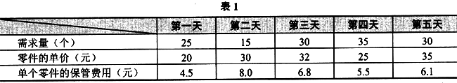
A可以制订多种生产计划，但费用可能不同。例如，表2所示为生产计划及其费用。
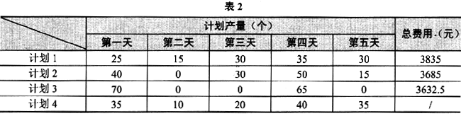
注：(1)计划1的总费用：25*20+15*30+30*32+35*25+30*35=3835(元)
(2)计划2的总费用；40*20+15*4.5+30*32+50*25+15*5.5+15*35=3685(元)
(3)计划3的总费用：70*20+45*4.5+30*8+65*25+30*5.5=3632.5(元)
(4)计划4不可行，虽然第一大和第二天生产的零件总数比需求量多5个，但加上第三天生产的20个零件(共25个)，仍不能满足B第三天的需求量(30个)。
函数find_a_plan(FILE*in)的功能是：从文件中读入若干个生产计划，从可行的计划中选出费用最小者，记录该生产计划并返回该最小费用。
全局结构体数组data[]用于保存表1所示的数据(data[0]不用)，说明如下：
data[i]．Qty_req：int型，表示第i天的零件需求量。
data[i].Price: double型, 表示第i天生产的零件单价(元)
data[i].Keeping_fee: double型, 表示第i天保管单个零件的费用(元)
6、[C语言函数]
intB_s[DAYS+1]; /*记录成本最小的生产计划，B_s[0]不用，DAYS定义为天数*/
double find_a_plan(FILE *int)
{ iht P_nm[DAYS+1],acc_req[DAYS+1];
int i,tag = 0,acc_qty = 0;
double mincost = 1.0e20,cost_Produce,cost_Keep;
for(i = 1;i ＜= DAYS; i++) { /*第i天时的累计零件需求量存入acc rcq[i] */
acc_qty += data[i].Qty_req;
acc_req[i] = acc qty;
}
while (!feof(int)) {
for(i = 1; i ＜= DAYS; i++ )/*读入一个生产计划，第i天的产量存入P_num[i]*/
if (!feof(inf))
fseant[inf,"%d",&P_num[i]);
tag = 0; cost_Produce = 0; cost_Keep = 0;
for(i = 1, (1) ;i ＜= DAYS; i++){ /*考查当前的生产计划*/
acc qty += P_num[i]; /* acc_qty 计录到第i天时的累计零件生产量*/
if (acc_qty ＜ acc_req[i]) {/*当前生产计划不能满足需求*/
tag = 1; break;
}/*if*/
cost_Produce += (2) ; /*计算当前生产计划的总需件价格*/
cost_Keep += ( (3) ) * data[i],Keeping_fee;
}/*for*/
if( (4) ) /* 若当前生产计划不可行，则继续读取下一计划*/
continue;
if( (5) ) { /*记录成本更小的生产计划*/
mincost = costProduce + cost_Keep;
for(i = 1; i ＜=DAYS; i++)
B_s[i] = P num[i];
}/*if*/
}/*while*/
return mincost;
}

试题五
阅读以下应用说明以及用Visual Basic开发过程中所编写的程序代码。
[应用说明]
某应用程序在运行过程中的一个界面如下图所示：
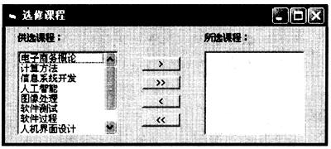
在“供选课程”列表框(名为Listl)中选择某个课程后，再单击“，”按钮(名称为cmdSelect)，就能将该课程复制到“所选课程”列表框(名称为List2)中(但要注意不要出现重复项)：如果单击“＞＞”按钮(名称为cmdSelAll)，就能将全部供选课程名复制到列表框List2中(注意应先删除List2中的已选项)；如果在“所选课程”列表框中选中某个课程，再单击“＜”按钮(名称为emdDelete)，就会从List2中删除该课程(未选课程时应不做处理)；如果单击“＜＜”按钮(名称为cmdDelAll)，就会从List2中删除所有已选课程。
7、[Vsual Basic 程序代码]
Private Sub CmdSelect_Cliek()
For i = O To List2.ListCount - 1
If Listl.Text = List2.List(i) Then Exit Sub '不要重复选择
Next i
List2.Addltem (1) '在List2中增添List1中所选的项
End Sub
Private Sub CrndSelAll_Click()
List2.Clear '先删除List2中的已有项
For i = 0 To (2) '对List1中所有各项做循环处理
List2.Addltem (3) '将该项增添到 List2中
Next i
End Sub
Private Sub CmdDelete_Cliek()
If List2.Listlndex ＞= O Then '如果List2中有选中的项,
List2.Removeltem (4) '则删除所选的项
End If
End Sub
Private Sub CmdDelAll_Cliek()
(5)
End Sub

试题六
阅读以下说明和C++代码。
[说明]
已知类SubClass的getSum方法返回其父类成员与类SubClass成员j的和，类 SuperClass中的getSum为纯虚拟函数。程序中的第23行有错误，请修改该错误并给出修改后的完整结果，然后完善程序中的空缺，分析程序运行到第15行且尚未执行第15行的语句时成员变量j的值，最后给出程序运行后的输出结果。
8、[C++代码]
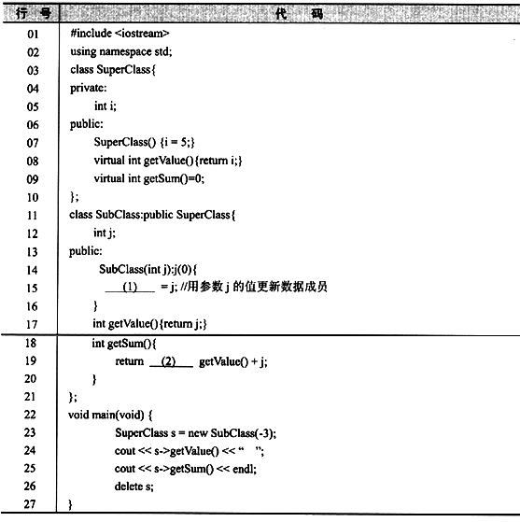

试题七
9、 阅读以下应用说明以及用Visual Basic开发过程中进行的属性设置和所编写的程序代码。
[应用说明]
启动某应用程序后，其运行窗口左边会出现两只蝴蝶，下边有“启动”和“停止”
两个按钮。单击“启动”按钮后，伴随“两只蝴蝶”音乐，两只蝴蝶会分别沿两条互绞的曲线，从左至右翩翩飞行(见下图)，而且飞出窗口右边后又会再从窗口左边飞入。单击“停止”按钮时，两只蝴蝶停止飞行，回到初始状态，音乐也同时停止。再单击“启动”按钮时，蝴蝶重新开始伴音飞行。
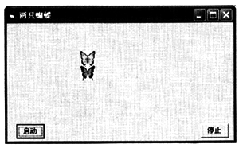
在开发该应用时，两只蝴蝶用两个图像框来表示，分别命名为Imagel和Image2，其Picture属性分别设置为各个蝴蝶的图像文件名，其stretch属性都应设置为 (1) ，使图像能自动改变大小以适应图像框。再在窗体中建立“启动”按钮(名为CmdStart)和“停止”按钮(名为CmdStop)。
蝴蝶所飞行的路线分别用正弦和余弦曲线描述。为此，首先需要用Scal方法对窗体定义坐标系统。设左上角坐标为(0,0)，右下角坐标为(20，6)。蝴蝶1的飞行曲线设为：y1=2+sinx，蝴蝶2的飞行曲线设为：y2=2+cosx。蝴蝶飞行的位置坐标(x，y)确定了蝴蝶图像框的位置(Left属性值和Top属性值)。
设置一个定时器(名为timerl)，其定时时间间隔为0.1秒，所以其Interval属性值应设置为100。每隔0.1秒需要对两个图像框的位置进行一次调整。初始时，该定时器的 Enabled属性应设为False(关闭状态)。
为使该应用程序运行时能播放声音文件，在开发时应利用菜单“工程—部件”，选择加载组件“Microsoft Multimedia Control 6.0”，并在窗体中设置多媒体控件(设命名为 MMC.。由于不需要用户控制，其Visible属性可设置为False(不可见)。右击该控件，可选择该控件中各按钮的属性，应注意选择“播放”有效、“停止”有效。“两只蝴蝶”的音乐文件应提前准备好，并通过某种音频处理程序将其转换成WAV格式，存放在开发该应用的当前目录中。
Dim (2) '声明全局变量
Private Sub Form_Load()
Scale(0，0)-(20，6) '定义窗体的坐标系统
End Sub
Private Sub CmdStart_Click()
x=0
MMC.DevkeType=''WaveAudio'' '设置多媒体设备类型
MMC.FileName=''两只蝴蝶.wav'' '确定声音文件名
MMC．Cornmand=''Open'' '打开多媒体设备
MMC．Command=''P1ay'' '启动声音的播放
Timer1.Enabled=True '打开定时器
End Sub

Private Sub Timer1_Timer()
Ifx＞20 Thenx=x-20 '蝴蝶飞到右边界后再回到左边界
Image1.Left=x '动态调整蝴蝶框的位置
Imagel.Top= (3)
Image2.Len=x
lmage2.Top= (4)
x=x+0.1 '确定蝴蝶下一步飞行位置
End Sub

Private Sub CmdStop_Click()
(5)
Image1.Left=0 '蝴蝶位置初始化
Image1．Top=2
Image2．Left=0
Imagc2.Top=3
MMlC.Command=''Stop'' '停止播放
MMC．Command=''Ciosc'' '关闭多媒体设备
End Sub

试题八
阅读以下说明和Java代码。
[说明]
已知类SubClass的getSum方法返回其父类成员i与类SubClass成员i的和，类 SuperClass中的getSum为抽象函数，程序中的第14行有错误，请修改该错误并给出修改后的完整结果，然后完善程序中的空缺，当程序运行到第22行且尚未执行第22行语句时成员变量i的值，最后给出程序运行后的输出结果。
10、[Java代码]
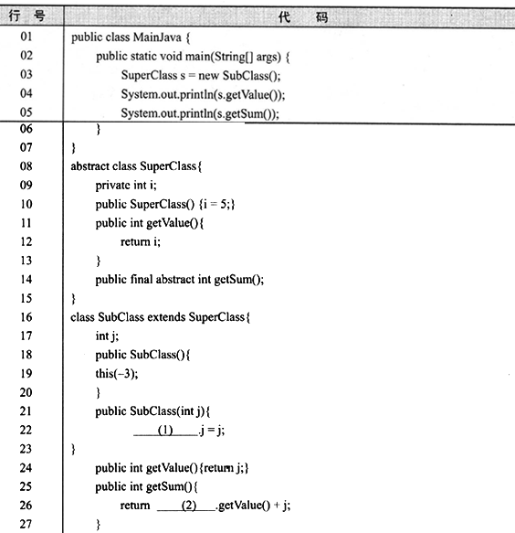

答案:

试题一

1、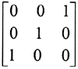
[解析] 试题一
信息处理过程中经常需要将图片点阵或汉字点阵做旋转处理。这种方法可以简化为对n*n矩阵的旋转处理。其中，n应该是一个变量，运行时由该程序模块外部导入具体的值。编程技术的一个基本要点就是对通用的情况找出规律，再按规律进行处理。
试题中给出了“按顺时针方向旋转90°”的例子。在这种场合，用案例说明比叙述定义更为简单。人们也不难在案例的基础上推广理解。
对于问题1，人们不难获得另一个案例：
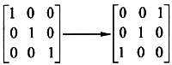
对于问题2，根据按顺时针方向旋转90°保持矩阵不变，可以逐步推断出一些元素的值：
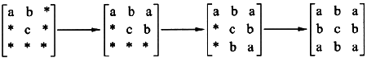
对于问题3，矩阵A按顺时针方向旋转90°得到矩阵B，矩阵B按顺时针方向旋转 90°得到矩阵C。
矩阵A的第1行复制到矩阵B的第n列。
矩阵A的第2行复制到矩阵B的第n-1列。
矩阵A的第3行复制到矩阵B的第n-2列。
按照上述规律，矩阵A的第i行应复制到矩阵B的第n-i+1列。
A(i,j)是矩阵A的第i行第j列的元素，它应复制到矩阵B的第n-i+1列中，第j行元素。即A(i,j)→B(j，n-i+1)。
矩阵B的第1行复制到矩阵C的第n列。
矩阵B的第2行复制到矩阵C的第n-1列。
按照上述规律，矩阵B的第j行应复制到矩阵C的第n-j+1列。
B(j，n-i+1)是矩阵B的第j行第n-i+1列的元素，它应复制到矩阵C的第n-j+1列中，第n-i+l行元素。即B(j,n-i+1)→C(n-i+l，n-j+1)。
反之，矩阵B的第1列来自矩阵A的第n行。
矩阵B的第2列来自矩阵A的第n-1行。
按照上述规律，矩阵B的第j列来自矩阵A的第n-j+1行。
B(i,j)是矩阵B的第j列中第i行元素，它来自矩阵A的第n-j+1行中第i列的元素，即B(i,j)←A(n-j+1，i)。
另一种更理性的方法是：在导出按顺时针方向旋转90°的变换
A(i,j)→B(j,n-i+1)
后，就能通过推导再导出其他多次变换。可以将上述变换写成：
A(x,y)→B(u,v)
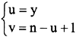
从而，B(j,n-i+1)可以直接变换到C(n-i+l，n-j+1)。而且，可以直接导出A(n-j+1),i)→B(i,j)。2、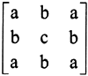 3、[问题3]
(1)B(j,n-i+1)，或矩阵B的第j行第n-i+1列
(2)C(n-i+l，n-j+1)，或矩阵C的第n-i+1行第n-j+1列
(3)A(n-j+1，i)
试题二

4、num/10000＞0，或num＞9999，或num＞=10000,或其等价形式
(2)result=0
(3)m/10，或(m-d)/10，或其等价形式
(4)d*10 +d，或其等价形式
(5)mul*100，或其等价形式
[解析] 试题二
本题考查简单运算的程序实现。对于这类题目，应将题干部分描述的运算过程理解透彻。
函数change(int num)的功能是对四位以内(含四位)的十进制正整数num的每一位重复一次。显然，num的位数大于4的直接表示是num＞9999或nam＞10000,或 num/10000＞0。
从题干部分给出的变换公式看，最后的结果是累加获得的，而且代码中用于保存累加结果的变量是result，该变量的初值应为0。所以空(2)处应填入“result=O”。分析对 5234的变化过程可知，首先取出个位，其次是十位上的数字，以此类推，并且将每次取出的数字d乘以10再加上该数字d，因此空(4)处应填入“d*10 +d” 。显然mul的值以100进行累乘，因此空(5)处填入“mul*100"。由于跳出循环的条件为“m＜=0”，所以结合“d=m%10”可知，空(3)处应填入“m/10”。
试题三

5、(1)InitStack(&s_bak)
(2)Top(*s)
(3)Push(&s_bak,ch)
(4)!IsEmpty(s_bak)，或IsEmpty(s_ak)==FALSE
(5)Pop(&s_bak)
[解析] 试题三
本题考查的是C语言的函数调用和参数传递问题。
C语言采用传值调用方式，即将实际参数的值传递给形式参数，因此，实际参数一般是与形式参数类型相同的变量或表达式。但是，若形式参数为指针，则调用语句中的实参应将一个变量的地址传递给形参。
函数bool Del_elem(STACK*s,char para_ch)的功能是删除栈*s中与para_ch之值相等且最接近栈顶的元素(字符)。因此，利用栈的基本操作，先将栈*s中所有比para ch之值更接近栈顶的元素暂时存放在临时工作栈s_bak中，使得与para_ch之值相等的元素成为栈顶元素，此时执行出栈操作，即从栈中删除与para_ch之值相等的元素，最后再将s bak中的元素依次存回栈*s。
从初始化栈的函数原型“void lnitStack(STACK*S)”可知，形参是一个指针变量，那么实参应该是对STACK类型的变量取地址，因此空(1)处应填入“initStack(&s bak)”。
根据出栈操作的函数原型“void Pop(STACK*S)”，出栈时栈中元素数目减1但调用环境不能获得栈顶元素，因此需要首先调用函数Top()获取栈顶元素的值，然后调用Pop()从栈中删除栈顶元素。因此空(2)应填入“Top(*s)”。临时工作栈需要保存从栈*s弹出的元素，因此，参考压栈操作的函数原型“void Push(STACK*S，chare)”，空(3)应填入“Push(&s bak,ch)”。
从栈中取元素时，应首先判断是否为空栈，这是使用栈结构的一项基本常识。参考函数原型“bool IsEmpty(STACK S)”和bool类型的定义，空(4)应填入“!IsEmpty(s_bak)”。同时，通过Top和Pop操作从临时工作栈s bak中取出元素，再用Push操作将该元素压入栈*s中，来实现将暂存于临时工作栈s bak中的元素存回栈*s，因此，空(5)填入“Pop(&s_bak)”。
试题四

6、(1)acc_qty=0
(2)P num[i]*data[i]．Price，或其等价形式
(3)acc_qty-acc_req[i]，或其等价形式
(4)tag，或tag==1，或tag!=0，或其等价形式
(5)cost_Produce+cost_Keep＜mincost
[解析] 试题四
本题考查用C程序求解具有实际应用背景的问题。
对这类问题，一般在描述问题的背景时，会详细说明程序应实现的功能，并通过对示例数据的求解给出程序中对数据的处理过程。阅读这类程序时，应准确理解程序中定义的数据类型及其变量的作用，这是完善程序中空缺位置的关键所在。
从题目中可知，结构体数组data[]是全局变量，分别用分量Qty_req、Price和 Keeping_fee保存每天的零件需求量、零件的单价及保管费用，也需要注意数组元素data[0]不使用。
由于每天生产的零件还可以保存起来以后再使用，因此考查零件的生产数量是否满足需求时，需要从累计数量考查。为方便计算，程序中提前计算出累计的零件需求量并按天保存在数组acc_req口中。应注意第i天生产的零件数存在P_num[i]中。
借助于注释可知i是循环控制变量，同时起计算天数时的序号作用。由代码“acc qty +=P_num[i]；”及注释可知变量acc_qty保存累计的零件生产量，因此之前必须将acc_qty初始值设为0，因此空(1)处填入“acc qty=0”。由于cost Produce保存的是到第i天时当前生产计划的总零件价格，因此应计算出第i天生产的零件总价格，所以空(2)处填入“P hum[i]。data[i]．Price”。显然，到第i天时累计生产的零件数减去累计的需求数就是应保存的零件，所以累计的零件保管费用为“cost_Keep+=(acc_qty-acc_req[i]* data[i]．Keeping_fee；”，即空(3)处填入“ace_qty-ace_req[i]”。
另外，从变量tag所起的作用看，它用于标志生产计划是否能满足要求。根据以下代码，
if(acc_qty＜acc_req[i]){/*当前生产计划不能满足需求*/
tag=1； break；
}/*if*/
可知当前生产计划不能满足需求时，tag等于1。很明显，空(4)处应填入“tag＝=1。零件的成本包括生产价格和保管费用两部分，所以空(5)处填入“cost Produce+ cost+Keep＜mincost”。
试题五

7、(1)Listl.Text
(2) Listl.ListCount-
(3) Listl.List(i)
(4) List2.Lisfindex
(5) List2.Clear
[解析] 试题五
本题涉及常用的列表框技术。
列表框常用的属性如下：
ListCount 列表框内的数据项个数
List(o)，List(1),... 列表框中从上到下各个数据项内容
Text 列表框中当前选中的数据项内容
Listlndex 列表框中当前选中的数据项的序号
列表框常用的方法如下：
AddItem 列表框尾部增加一个数据项(参数给出数据项内容)
RemoveItem 列表框中删除指定的数据项(参数给出待删的数据项序号)
Clear 删除列表框中的全部数据项
本题中有两个列表框List1和List2，以及四个按钮。
按钮“＞”的功能是将列表框List1中选中的一个数据项复制到列表框List2的尾部。 List1中当前所选的数据项内容是List1.Text。为避免重复，在复制前，应先判断它是否已经位于List2中。List2中，已有的数据项个数为List2.ListCount。各个数据项内容为： List2．List(O)，List2．List(1)，…，因此可以用循环语句来实现这种比较。如果发现重复，则退出该过程(不再复制)。将Listl.Text复制到List2的尾部，可以用如下语句实现：
List2．Addltem Listl,Text
因此，(1)处应填写Listl.Text。
如果List1中没有选中任何数据项，则上述复制语句自动作为空语句执行。
注意，如果不修改列表框属性“MultiSelect”的默认值(O)，用户在列表框中就不能同时选择多个数据项。
按钮“＞＞”的功能是将List1中的全部数据项复制到List2中去。为避免重复，在复制前，应全部删除List2中的所有数据项。将List1中的逐个数据项：List1.List(O)， Listl．List(1)，…，逐个复制到List2中，可以用循环语句来实现。List1中的数据项个数为List1．ListCount，因此，循环次数就是List1．ListCount。循环变量i从0开始执行循环，直到Listl.ListCount-1。因此(2)处应填写Listl．ListCount-1。循环体内执行数据项复制，将Listl．List(i)增添到List2的尾部：
List2．Addltem Listl.List(i)
因此，(3)处应填写Listl.List(i)。
按钮“＜”的功能是将List2中当前选中的数据项删除。由于删除数据项用Removeltem方法实现，其参数为选中数据项的序号值，所以，应该用语句：
List2.Removeltem List2.Listlndex
来实现。因此(4)处应填写List2.Listlndex。
如果List2中没有选择任何数据项(此时List2．Listlndex==1)，则上述语句会出现运
行错误。为避免这种情况发生，可以将上述语句限制在List2．Listlndex＞=O的条件下执行。
按钮“＜＜”的功能是删除List2中已经有的全部数据项，因此可以采用语句：
List2.Clear
来实现。因此，(5)处应填写List2.Clear。
试题六

8、(1)this-＞j
(2)SuperClass∷
错误更正结果：SuperClass*s=new SubClass(-3)；
变量i的值：0
运行结果：-3，2
[解析] 试题六
本题考查的是面向对象程序设计语言C++。
考查的主要知识点为C++程序设计语言中类成员变量的初始化、父类成员方法的调用、对象的构造等。第一空要求用用参数j的值更新数据成员，由于成员变量名也为i因此需要明确地指出需要更新的变量j为类中的成员变量，可以在前面加上一个明确的前缀this来表示，因此(1)处应填写this-＞j：(2)处要求调用父类的成员方法getValue()，为了和子类中的getValue()相区别，需要加上域前缀，因此(2)处应该填写SuperClass∷，表明该函数属于类SuperClass；在程序的第23行，由于SuperClass s表明已经定义了一个对象，因此，后面不应该使用new再次分配一个对象，但是后面的程序代码将s作为一个对象指针使用，因此需要将s定义为一个指针，因此更改后结果应为：SuperClass*s= new SubClass(-3)；当程序运行到第15行但是还没有执行15行的语句时，成员变量i的值应为构造函数初始化列表中指定的j的初始化值，本题目为0：最后程序的输出为-3和 2，-3为子类中成员变量j的值，而2表示父类中i的值和子类中i的值的和。
试题七

9、(1)True
(2)x As Single
(3)2+sin(x)
(4)2+cos(x)
(5)Timer1.Enabled=False
[解析] 试题七
本题涉及两个技术要点。一是利用图像框在窗体中的动态定位实现简单动画，一是利用多媒体控件播放声音文件。
在窗体中，为了便于实现图像框的定位，一般需要先建立自定义的坐标系统。
在主窗体加载过程(Form Load)中，采用语句：
Seal(0，o)-(20，6)
就为该窗体设置了自己的坐标系统，左上角坐标为(0，0)，右下角坐标为(20，6)。
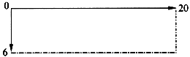
X轴在屏幕上边，从左至右，从0到20。Y轴在屏幕左边，自上而下，从0到6。
在该坐标系统中，曲线y1=2+sin(x)与曲线y2=2+cos(x)成为互绞的两条曲线。
对曲线上的每一点(x，y)，它与屏幕左边的距离为x，与屏幕顶端的距离为y。因此，蝴蝶1图像框的位置应按：Image1.Leff=x，Image1．ToDF2+sin(x)进行动态调整；蝴蝶2图像框的位置应按：Image2.Leff=x，Image2．Top=2+cos(x)进行动态调整。
初始时，蝴蝶1的位置应在：Imagel.Leff=O，Imagel.Top=2；蝴蝶2的位置应在： Image2.Leff=0，Image2.Top=3。
建立两个图像框时，不仅应注意其初始位置，还应注意设置其属性：stretch属性应设置成True，才能使指定图像经过自动缩放后放在该框内。图像框中显示的图像文件由属性Picture决定。因此，在准备好两个蝴蝶图像文件后，就应记住其存储的文件名和路径，设置图像框的Picture属性时就可以选择相应的路径和文件名。
由于应用需要每隔0.1秒调整蝴蝶的位置，因此，开发时应设置一个定时器，默认命名为Timer1。该定时器的interval属性(定时的时间间隔)应设置成100(以毫秒为单位)，Enabled属性应设置成False(初始时定时器处于关闭状态，待单击“启动”按钮后再打开)。定时器在开发时可以在窗体内看到，但在运行时看不到。
为了在应用程序运行中播放声音文件，需要使用VB中的多媒体控件。该控件平时不在工具箱中，应在开发时利用菜单“工程-部件”，选择加载“Microsoft Multimedia Control 6.0”后，才会在工具箱中出现。
在窗体中设置了多媒体控件后，首先应按题中的要求，将其名称改为MMC，并将其Visible属性改为False，使该控件在运行时不可见(不需要用户控制)。一个多媒体控件中包括许多按钮，例如“播放”、“停止”、“暂停”、“快进”、“倒带”、“录音”等。右击该控件，选择“属性”，在弹出的对话框中，再选择“控件”标签，在其中可以为各个按钮设置其有效性和可视性。按本应用要求，可以设置“播放”和“停止”按钮的有效性，使其余各项都处于不选中状态。
在程序代码中，可以通过设置多媒体控件的属性值来使其发挥作用：
多媒体控件的属性 值 含义
DeviceTyne WaveAudio 该多媒体设备类型能播放WAV格式声音
AviVideo 该多媒体设备类型能播放AVI格式视频
FileName ***** 指定播放的文件名(包括路径)
Command OpeI 打开多媒体设备
Play 播放
Record 录制
Stop 停止播放
Pause 暂停播放或暂停后继续播放
Prev 返回当前播放文件的起点
Close 关闭多媒体设备
该应用的程序代码应包括如下4个过程：
1)主窗口加载过程，其功能为定义自己的坐标系统。
2)“启动”按钮执行的过程，用以设置多媒体设备类型，指定所播放的声音文件名，打开多媒体设备，播放声音文件，设置蝴蝶的初始位置，打开定时器。
3)定时器定时执行的过程，每隔0.1秒对两个蝴蝶图像框的位置进行一次调整。
两只蝴蝶的位置(x,y1)和(x,y2)取决于变量x。初始时，x=0，位于窗口左边。每隔0.1秒，x增加0.1。当x＞20，蝴蝶处于窗体右边之外时，执行x=x-20，蝴蝶将会出现在窗体左边。
4)“停止”按钮执行的过程，其功能是：关闭定时器，两只蝴蝶定位在窗口左边初始位置，停止播放声音文件，关闭多媒体设备。
由于单精度实数变量x在多个过程中使用，可将其放在各过程之外作为全局变量进行声明。
注意，窗体坐标系统的值、蝴蝶飞行曲线、x值每步增加的值、定时器的时间间隔等都需要在反复调试的基础上逐步调整得到比较合适的值。
在VB应用程序中播放指定的音频(或视频)文件，这种技术很实用，学员应学会并推广应用。
试题八

10、(1)this
(2)super
错误更正结果：public abstract int getSum()；
变量i的值：5
运行结果：
-3
2
[解析] 试题八
本题考查的是Java程序设计。
考查的主要知识点为Java程序设计语言中类成员变量的初始化、父类成员方法的调用、对象的构造等。(1)处要求用参数i的值更新数据成员，由于成员变量名也为j因此需要明确地指出需要更新的变量，j为类中的成员变量，可以在前面加上一个明确的前缀this来表示，因此(1)处应填写this；(2)处要求调用父类的成员方法getValue()，为了和子类中的getValue()相区别，需要加上域前缀，因此(2)处应该填写Super，表明该函数属于类SuperClass；在程序的第14行，getSum函数仅仅是一个抽象函数，它将被 SubClass继承并实现，因此，不能够将其定义为final，凡是定义为final的方法是不允许被子类重新实现的，因此更改后应该将final关键字去掉；当程序运行到第22行但是还没有执行22行的语句时，父类的构造函数已经被调用并执行，所以i的值应该为5：最后程序的输出为-3和2，-3为子类中成员变量，i的值，而2表示父类中i的值和子类中j的值的和。

